Stadt Karlsruhe - Gartenbauamt Stand: März 2014
Richtlinie zum Schutz von städtischen Bäumen, Sträuchern und
Grünflächen bei Baumaßnahmen
(Baumschutz auf Baustellen)
Bei der Einrichtung von Baustellen und bei der Ausführung von Bauleistungen in der Nähe von städtischen Bäumen, Sträuchern und auf Grünflächen sind zur Vermeidung von Schäden die folgenden Schutzvorschriften in der jeweils geltenden Fassung zu beachten:
- Richtlinien für die Anlage von Straßen (RAS) Teil: Landschaftspflege (RAS-LP) Abschnitt 4: Schutz von Bäumen, Vegetationsbeständen und Tieren bei Baumaßnahmen (RAS-LP 4)
- DIN 18920 Vegetationstechnik im Landschaftsbau - Schutz von Bäumen,
Pflanzenbeständen und Vegetationsflächen bei Baumaßnahmen.
Vor Beginn jeglicher Arbeiten ist eine gemeinsame Feststellung des Ist-Zustandes der betroffenen Flächen vor Baubeginn vorzunehmen und in einer Niederschrift zu dokumentieren.
Jede Baustelleneinrichtung im Bereich von städtischen Bäumen, Sträuchern und auf Grünflächen ist dem Gartenbauamt der Stadt Karlsruhe, unter Angabe der Gründe vor Ausführung anzuzeigen.
Im öffentlichen Straßenraum beinhaltet die straßenrechtliche Genehmigung des Tiefbauamtes (Straßenbaulastträger) die Nebenbestimmungen des Gartenbauamtes. Auf allen übrigen städtischen Grundstücken ist eine gesonderte Genehmigung schriftlich beim Gartenbauamt einzuholen.
Um Sachbeschädigungen zu vermeiden, ist im Bereich von städtischen Bäumen, Sträuchern und Grünanlagen insbesondere nicht gestattet:
- mit Fahrzeugen und Maschinen zu fahren,
- Bau- und Betriebsstoffe aller Art zu lagern, Energie-Übergabestationen aufzubauen, - Maschinen, Baubuden, Aborte und Kantinen auf- oder abzustellen,
- Schutzflächen mit einem wasserundurchlässigen Belag zu befestigen,
- Abgrabungen, Ausschachtungen, Auffüllungen und andere Bodenniveau-Veränderungen vorzunehmen,
- mit ätzenden, sauren, alkalischen oder sonstigen umweltschädigenden Stoffen zu arbeiten,
- Masten, Kräne, Geräte, Schilder und Versorgungsleitungen in oder an Bäumen aufzustellen oder zu befestigen,
- Feuer zu entfachen und mit Schweißgeräten sowie sonstigen Hitzequellen zu arbeiten.
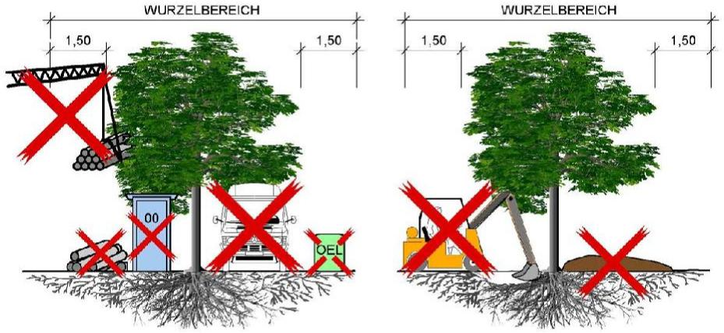

Stadt Karlsruhe - Gartenbauamt Stand: März 2014
Das Entfernen von Bäumen und Sträuchern, das Kappen von Ästen und Wurzeln und die Inanspruchnahme der Bodenfläche im Wurzelbereich von Bäumen für Zwecke der Baustelleneinrichtung und der auszuführenden Arbeiten ist nicht zulässig.
Als Schutzbereich an Bäumen gilt grundsätzlich die Bodenfläche zwischen Stamm und Kronentraufe (Rand der Baumkrone) zuzüglich 1,50 m ringsum in allen Richtungen.
Bei im Bodenraum eingeschränkten Baumstandorten, z.B. in öffentlichen Verkehrsflächen, reduziert sich die Schutzfläche auf die tatsächliche Ausdehnung des Wurzelraumes.
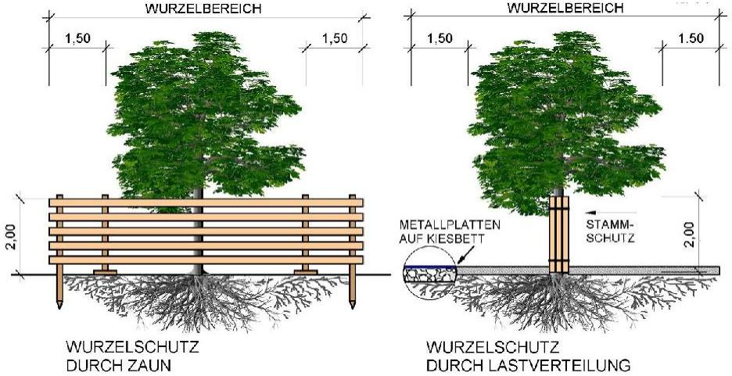
Soweit durch die Baumaßnahme Bäume auf privaten Grundstücken betroffen sind, ist die Satzung der Stadt Karlsruhe zum Schutz von Grünbeständen (Baumschutzsatzung) zu beachten. Auch in diesem Falle sind entsprechende Schutzvorkehrungen zu treffen.
Sachbeschädigungen, welche durch die Nichtbeachtung dieser Vorschriften entstehen, sind Zuwiderhandlungen, die
- nach den Vorschriften des Bürgerlichen Gesetzbuches über unerlaubte Handlungen (§ 823 BGB) zum Schadenersatz verpflichten,
- nach den Bestimmungen des Strafgesetzbuches über Sachbeschädigung (§§ 303, 304 StGB) auch mit Gefängnis oder Geldstrafe geahndet werden können,
- nach § 9 der Satzung der Stadt Karlsruhe zum Schutz von Grünbeständen (Baumschutzsatzung) bei Verstößen gegen verbotene Maßnahmen an geschützten Bäumen als Ordnungswidrigkeit geahndet werden können.
Eine Befreiung von diesen Schutzvorschriften ist in Ausnahmefällen - unter Auflagen - möglich; sie ist rechtzeitig vor Baubeginn mit Angabe der Gründe schriftlich beim Gartenbauamt der Stadt Karlsruhe zu beantragen. Kosten für Aufwendungen, welche aus der Einhaltung notwendiger Auflagen entstehen können, hat der Antragsteller selbst zu tragen.
Kontakt: Gartenbauamt der Stadt Karlsruhe
Abteilung Grünflächenpflege - Bezirk Baumpflege Herr Wilfried Deuber
0721 133-6798
baustellen@gba.karlsruhe.de

